Как открыть спецсчет: самая подробная инструкция

Спецсчет по 44-ФЗ — это новая сущность, которая пришла в контрактную систему с масштабными июльскими поправками. До конца 2018 года все поставщики должны его открыть. Мы не только подготовили пошаговую инструкцию, но и собрали информацию о том, на каких условиях банки открывают спецсчета.

Мы уже рассказывали о том, что такое специальные счета и как они работают.
Хотя с 31 августа у банков появилась возможность их открывать, не все оказались готовы. Кто-то оперативно предоставил новую услугу для поставщиков, а кто-то только готовится к этому. Мы разобрались, как сейчас работают банки, и составили пошаговую инструкцию, которая расскажет, как открыть спецсчет для 44-ФЗ в Сбербанке, ВТБ и других банках из списка Минфина. Читайте статью или смотрите видео-инструкцию про открытие спецсчетов для участия в тендерах 44-ФЗ в конце страницы.

Шаг 1. Понять, нужно ли открывать спецсчет

Сейчас он нужен всем поставщикам, которые планируют участвовать в электронных конкурентных процедурах: везде, где необходимо вносить обеспечение заявки. Пока торговые площадки не смогут принимать банковские гарантии, участвовать без спецсчета не получится. Функционал должен заработать с июля 2019 года.

Без спецсчета можно обойтись, если вы участвуете:

в закупках без обеспечения;

в неконкурентных торгах.

Шаг 2. Проверить банк, в котором уже открыт расчетный счет

Законодатели не обязали поставщиков использовать в качестве специального исключительно отдельный банковский счет. Вы можете создать его на базе расчетного. Но для этого нужно, чтобы банк, с которым вы уже сотрудничаете, был в списке Минфина (утвержден Распоряжением Правительства № 1451-р от 13.07.2018). Одобрили 18 банков:

- Сбербанк России.
- ВТБ.
- Газпромбанк.
- Российский Сельскохозяйственный банк.
- Альфа-Банк.
- Московский Кредитный банк.
- Открытие.
- Райффайзенбанк.
- Росбанк.
- Всероссийский банк развития регионов.
- Промсвязьбанк.
- Россия.
- Санкт-Петербург.
- Совкомбанк.
- Российский национальный коммерческий банк.
- РосЕвроБанк.
- ОТП.
- ЮниКредит.

ВАЖНО! Если банка нет в списке Минфина, открыть в нем спецсчет для участия в торгах нельзя!

Если ваш банк есть среди 18 отобранных, считайте, вам повезло. Звоните менеджеру, говорите, что хотите использовать «расчетник» в качестве специального. Банк составит дополнительное соглашение, которое нужно будет подписать. Ниже мы приводим в качестве примера шаблон Газпромбанка. В некоторых случаях понадобится сначала написать заявление. На этом шаге для вас инструкция закончена. Следующие шаги пригодятся, если ваш банк пока не оказывает такую услугу, либо вы хотите иметь именно отдельный спецсчет, либо несколько в разных банках — законодательство это не запрещает.

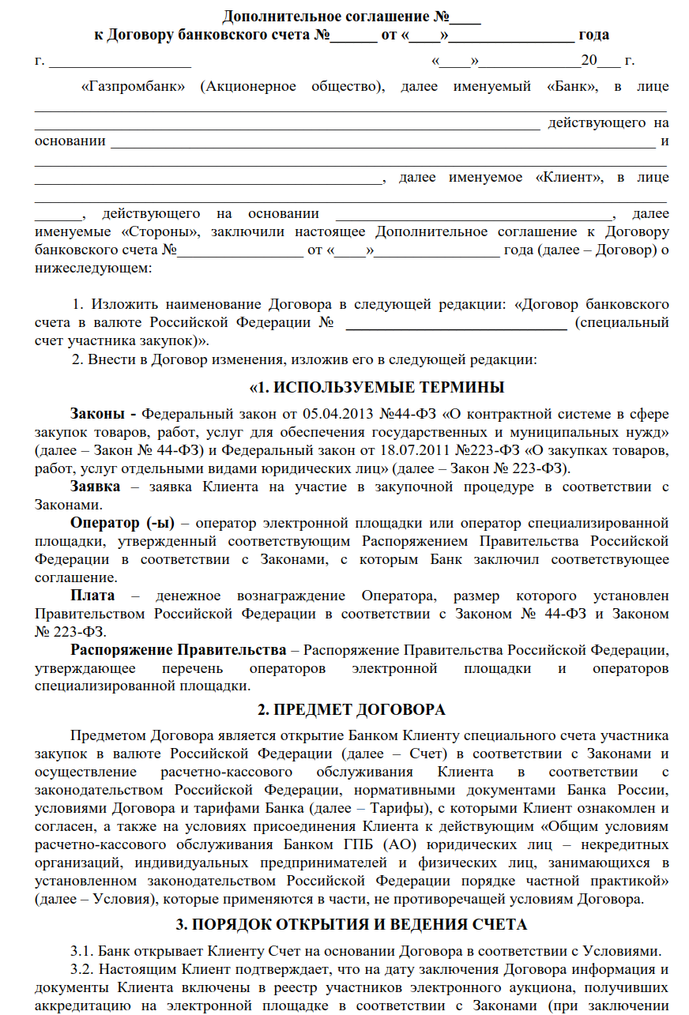

Если вашего банка в списке Минфина нет, то придется открывать спецсчет «с нуля» — переходите к следующему шагу инструкции.

Шаг 3. Выбрать банк

На этом этапе важно оценить не только надежность и условия каждого банка, но и то, в каком виде они предоставляют услугу специального счета для госзакупок. Мы уже упоминали, что не все организации оперативно включились в работу по новым правилам. Некоторые предлагают открыть «особенный расчетный счет» — это не совсем удобно, поскольку вам придется оплачивать еще один «расчетник». А для специальных законодательство предусмотрело и спецусловия.

Мы собрали информацию, как сейчас работают банки: в какой форме открывается спецсчет, что нужно, сколько стоит обслуживание. Это поможет вам сэкономить массу времени и сделать правильный выбор. Таблица актуальна на 19.09.2018.

Банк | Как работает | Сколько стоит | Как открыть
Сбербанк | Начнет открывать спецсчета с 24.09.2018. | Открытие и обслуживание  — бесплатно. | Обращается тот, кто будет управлять счетом. Понадобится предоставить документы, как для открытия нового «расчетника», и заявление. Из особенностей: понадобится предоставить:  - подтверждение аккредитации на одной из 8 ЭТП по 44-ФЗ;  - копии лицензий и патентов, если есть. Смотреть полный список документов для ИП и юрлиц. Бланки документов доступны только в отделениях.
ВТБ | Открывает только отдельный спецсчет. | Открытие и обслуживание  — бесплатно. | Упрощенная процедура для владельцев расчетных счетов: написать заявление, а затем подписать договор.  Для открытия «с нуля» понадобится предоставить пакет документов, аналогичный новому расчетному счету, плюс заявление и анкета.  Смотреть полный список документов:  - для юрлиц;  - для ИП.  Скачать бланки для открытия спецсчета.
Газпромбанк | Открывает отдельный спецсчет или расширяет функционал расчетного. | Открытие — 3000 рублей. Обслуживание:  - 600 руб./мес. — с клиент-банком;  - 2000 руб./мес. — без клиент-банка. | Кроме заявления и стандартного пакета, понадобится предоставить: нотариально заверенную карточку с образцами подписей и оттиска печати (ф. 0401026):  - акцепт оферты банка;  - оплату комиссии за открытие счета. Полный список документов:

 |  | Платить за обслуживание придется, только если в течение месяца проводились операции по счету. | - для юрлиц;  - для ИП.  Скачать бланки заявления и договора.
Россельхозбанк | Не работает со спецсчетами. Никакой дополнительной информации, в том числе по срокам начала работы, банк пока не предоставляет.
Альфа-Банк | Не работает со спецсчетами. Возможность появится не ранее 1 октября. Никакой дополнительной информации банк пока не предоставляет.
Московский Кредитный банк | Не работает со спецсчетами. Возможность появится не ранее 1 октября. Никакой дополнительной информации банк пока не предоставляет.
Открытие | Открывают отдельный спецсчет. | Открытие — бесплатно. Обслуживание:  - если есть расчетный счет в «Открытии» — бесплатно;  - если нет расчетного счета — бесплатны только первые 3 месяца, затем — 1350 руб./мес. | Можно обратиться сразу в отделение, оставить  онлайн-заявку на сайте или вызвать специалиста в офис. Документы для открытия «с нуля» — как для расчетного счета.  Полный перечень документов и бланки заявления и договора можно получить на электронную почту по звонку в банк.
Райффайзенбан к | Не работает со спецсчетами. Возможность появится не ранее 1 октября, но это неточно.  Никакой дополнительной информации банк пока не предоставляет.
Росбанк | Услуга не предоставляется. Дополнительной информации банк не дает.
Всероссийский банк развития регионов | Банк начнет работать со спецсчетами с 24 сентября. | Пока неизвестно. | Банк пока не утвердил условия, тарифы и шаблоны документов. Но предполагается, что пакет для открытия спецсчета будет мало отличаться от «расчетника».  Полный список банк пришлет на почту по запросу.
Промсвязьбанк | Предлагают открыть «специальный расчетный счет». По сути вы получите еще один расчетник с функцией спецсчета.  Отдельный спецсчет открыть нельзя. | Открытие бесплатно, если зарезервировать счет на сайте.  Обслуживание по тарифам расчетных счетов, сумма зависит от «оборотки».  Чтобы получать процент с остатка, понадобится подписать допсоглашение. | Понадобится полный пакет документов, как для  «расчетника».  Смотреть полный список документов.
Россия | Начинают работу со спецсчетами с 1 октября.  Можно будет или расширить функционал уже открытого расчетного счета, или открыть отдельный спецсчет. | Информации о тарифах пока нет. | Чтобы открыть отдельный спецсчет, понадобится пакет документов, как для «расчетника».  Уточнить перечень и скачать бланки заявления.

Санкт-Петербург | Открывают не спецсчет, а расчетный счет со специальными условиями.  Отдельный спецсчет открыть нельзя. | Открытие счета — бесплатно.  Обслуживание:  ● 1400 руб./мес. — если есть система дистанционного банковского обслуживания;  ● 10 000 руб./мес. — без дистанционного обслуживания.  С остатка денег на счету будут начислять 0,1 % годовых. | Обязательна аккредитация на одной из торговых площадок по 44-ФЗ.  Пакет документов такой же, как для открытия расчетного счета.  Подробная информацию о документах и тарифах.
Совкомбанк | Открывают расчетный счет с функцией специального. Отдельный спецсчет открыть нельзя. | Открытие — бесплатно. Обслуживание по тарифам расчетных счетов. | Заявка на открытие заполняется на торговой площадке РТС-Тендер.  Оставить заявку.  В ответ на заявку на электронную почту приходят реквизиты расчетного счета, а также ссылка на закрытый канал для загрузки требуемых документов.
Российский национальный коммерческий банк (РНКБ) | Не работает со спецсчетами. Возможность появится не ранее 1 октября. Никакой дополнительной информации банк пока не предоставляет.
РосЕвроБанк | Открывает отдельный спецсчет. | Открытие и обслуживание  — бесплатно. | Пакет документов такой же, как для открытия расчетного счета. По звонку отправляют бланки документов, которые нужно заполнить.

ОТП | Не работает со спецсчетами. Возможность появится не ранее 1 октября. Никакой дополнительной информации банк пока не предоставляет.
ЮниКредит | Не работает со спецсчетами. Никакой дополнительной информации, в том числе по срокам начала работы, банк пока не предоставляет.

Шаг 4. Собрать документы и написать заявление об открытии

Теперь понадобится обратиться в выбранный банк, чтобы написать заявление на открытие спецсчета. Для этого нужно прийти с пакетом документов в любое отделение, которое обслуживает юридических лиц. Если в банке не открыт расчетный счет, то понадобится собрать такой же пакет документов, как и для открытия «расчетника». Принимают оригиналы или нотариально заверенные копии.

Для юрлиц:

Учредительные документы (устав или учредительный договор).
Если счет открывает руководитель — протокол об избрании, если ответственное лицо — приказ о назначении на должность и доверенность.
Карточка с образцами подписей и печати.
Документы, удостоверяющие личности тех, кто будет распоряжаться деньгами на счете.
Свидетельство о регистрации юрлица.
Свидетельство о постановке юрлица на учет.

Для индивидуальных предпринимателей:

Свидетельство о регистрации ИП.
Свидетельство о внесении в госреестр ИП.
Свидетельство о постановке на учет в налоговой.
Паспорт самого предпринимателя.
Если счет открывает представитель — его паспорт и доверенность.

Обратите внимание, что мы приводим усредненные перечни, у банков часто есть дополнительные пункты. Например, некоторые просят заполнить анкету или FATCA-опросник или предоставить выписки из госорганов. Обязательно уточните требования по ссылкам, которые мы привели в таблице.
В качестве примера заявления, которое понадобится подписать, прилагаем шаблон из банка ВТБ.

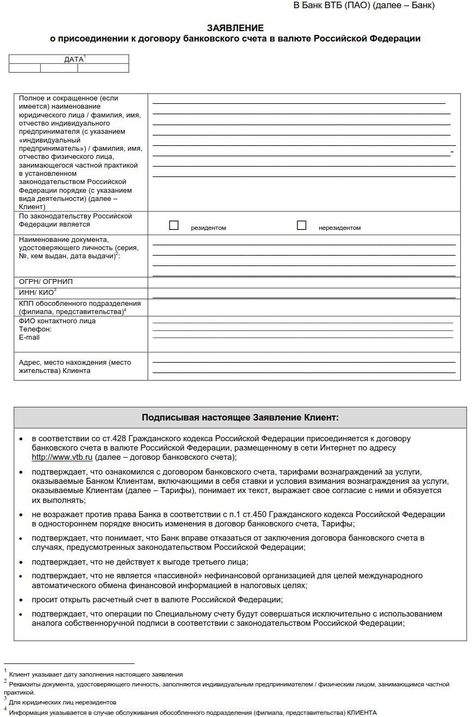

Шаг 5. Подписать договор на обслуживание

Банк рассмотрит обращение и если решение будет в вашу пользу, подготовит договор.

Вам останется всего лишь подписать его и использовать спецсчет для участия в торгах.
В качестве примера вы можете ознакомиться с типовым договором, который предлагает подписать Газпромбанк. В статье о 10 нюансах работы со спецсчетами мы приводили договор банка ВТБ.

